**«Экологическая тропа**

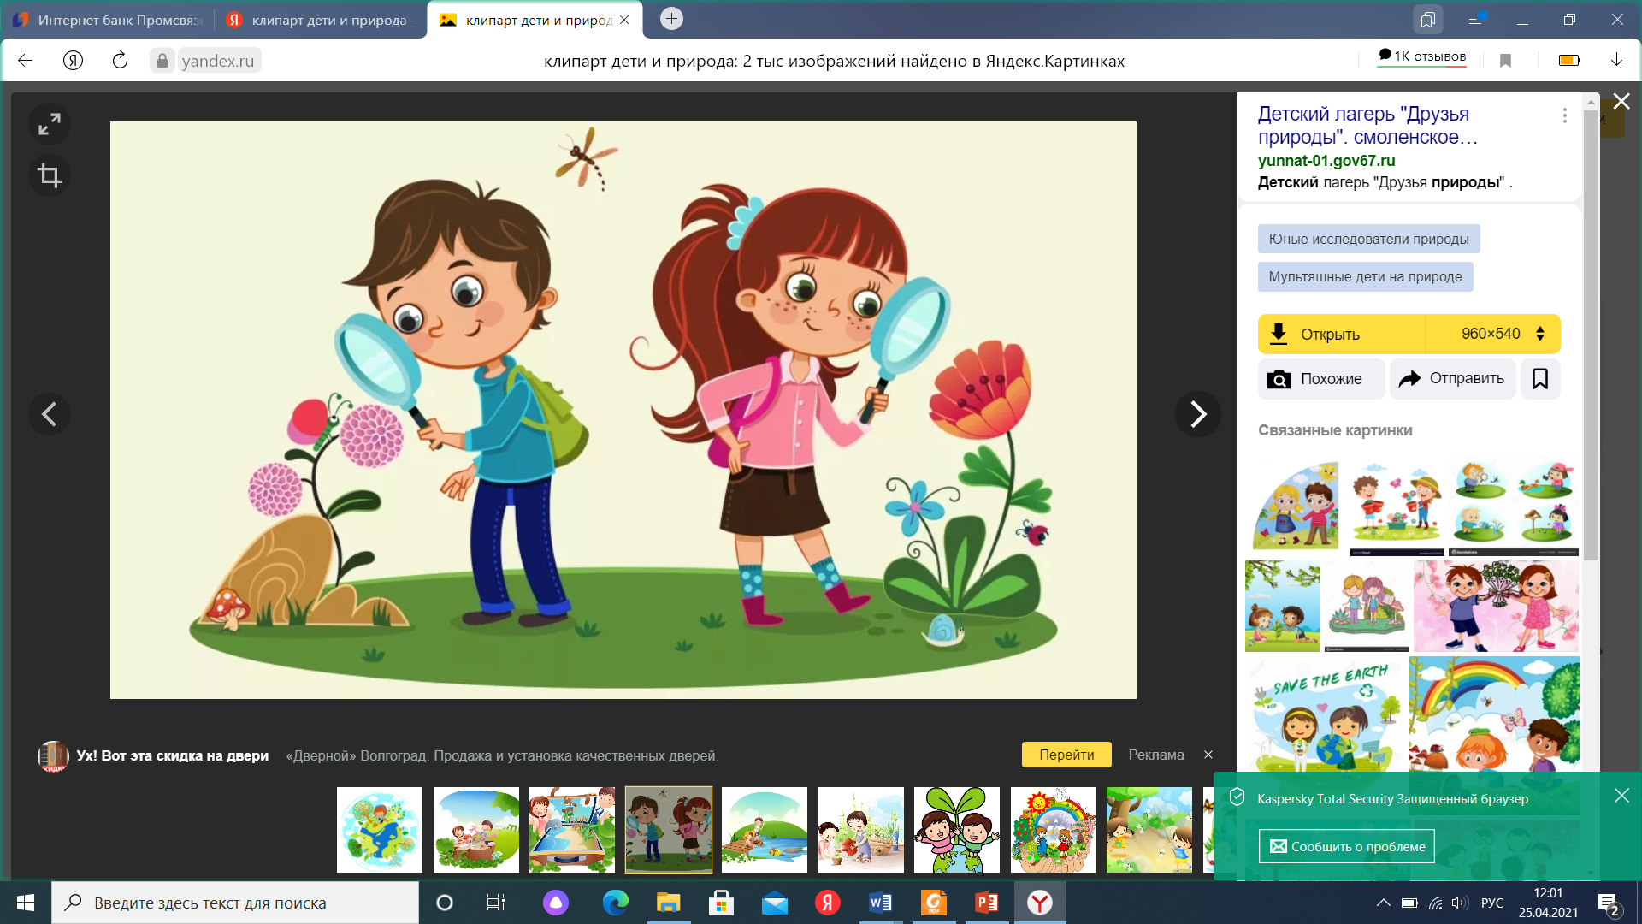

**как средство познавательного и речевого развития воспитанников».**

**Воспитатель: Мамаева Л.А.**

Роль экологической тропы в формировании экологической культуры подчеркивалось рядом выдающихся педагогов прошлого. Ее создание способствует повышению научного уровня воспитанников.

Знания, которые дети получают на тропе, тесно связаны с программным материалом; они помогают расширять и углублять знания, полученные на занятиях. Главное же состоит в том, что дети овладевают умениями применять на практике разные знания в комплексе, постигая неразрывное единство природой среды и человека.

На экологической тропе обучение и воспитание сливаются в единый процесс.

* Ребята усваивают здесь не только научные знания о природной среде, но и этические и правовые нормы, связанные с природопользованием. Именно здесь постоянно создаются условия для сочетания мысли, чувства и действия. А такой сплав – важнейшее условие воспитания убеждений личности, ее мировоззрения.
* Работа на тропе помогает реализовать связь обучения с жизнью, с трудом людей, воспитывает у детей трудолюбие и уважение к труду. Дети не только расширяют свои естественно-научные знания, но и постигают отношения человека к окружающей среде в процессе труда и отдыха.
* Ребята усваивают здесь не только научные знания о природной среде, но и этические и правовые нормы, связанные с природопользованием. Именно здесь постоянно создаются условия для сочетания мысли, чувства и действия. А такой сплав – важнейшее условие воспитания убеждений личности, ее мировоззрения.
* Работа на тропе помогает реализовать связь обучения с жизнью, с трудом людей, воспитывает у детей трудолюбие и уважение к труду. Дети не только расширяют свои естественно-научные знания, но и постигают отношения человека к окружающей среде в процессе труда и отдыха.
* Ребята усваивают здесь не только научные знания о природной среде, но и этические и правовые нормы, связанные с природопользованием. Именно здесь постоянно создаются условия для сочетания мысли, чувства и действия. А такой сплав – важнейшее условие воспитания убеждений личности, ее мировоззрения.

Можно выделить следующие **функции экологической тропы:**

- познавательная,

- оздоровительная,

- развивающая,

- ознакомительная.

В ходе эколого-педагогической работы с воспитанниками на экологической тропе на ряду со всем происходит развитие эмоциональной и сенсорной среды ребенка, а также формирования знаний и представлений «о правильном общении с природой».

**Экологическая тропа** – это перспективная учебная теория, где воспитаннники выступают в роли педагогов, пропагандистов, тружеников, где формируются их гражданские качества, активная жизненная позиция.

Составление карты-схемы тропинки с нанесением маршрута и всех ее объектов в виде кружочков с цифрами или рисунков-символов. Карты-схемы для детей должны содержать небольшое количество информации в виде понятных им изображений объектов и стрелок, указывающих маршрут. Для детей младшего возраста можно сделать крупные рисунки наиболее привлекательных для них объектов, например, нарисовать в кружках бабочку, цветок, дерево и соединить все эти рисунки линией – дорожкой, но которой они идут от одного объекта к другому.

Выбор вместе с детьми «хозяина тропинки» – сказочного персонажа, который будет давать задания, и приглашать в гости.

Фотографирование объектов и описание всех точек по схеме, оформленное в виде альбома (паспорта).

- Изготовление табличек с рисунками, подписями для точек маршрута.

- Составление рекомендаций по использованию объектов тропинки для работы с детьми.

В целом можно обозначить основные виды работ по созданию экологической тропы.

**Этапы создания экологической тропы:**

1. Детальное обследование территории и выделение наиболее интересных объектов

2. Составление карты-схемы тропы.

3. Выбор вместе с детьми хозяина тропинки.

4. Описание всех видов точек, ознакомление паспорта экологической тропы.

5. Изготовление табличек с рисунками и нахождение точек маршрута.

6. Составление рекомендаций по использованию объектов тропинки для работы с детьми.

Экологическая тропинка состоит из видовых точек, или объектов. Они могут быть естественными или специально созданными на территории центра. Путешествуя от одной точки к другой, дети выполняют задание педагога. Видовыми точками могут стать:

**Сообщества растений** – фрагменты ландшафтов луговой, лесной (в северных регионах – тундровой, в южных – степной) растительности с их наиболее характерными представителями. Это могут быть как дикорастущие заросли, так и растения специально посаженные педагогами и детьми. На территории детского сада можно обнаружить полянки одуванчиков. Заросли подорожника, птичьей травы (горца почечуйного) и других видов. У водоема обитают разнообразные прибрежные растения. К таким же точкам можно отнести искусственные сообщества растений – участки сада, огорода.

- Участки, где можно обнаружить различных животных или следы их деятельности – естественные и искусственные гнездовья, кормушки (включая «птичьи столбы», муравейники, кротовины, земляные норки дождевых червей и кучки выбрасываемой ими земли; сезонные скопления насекомых (например, весной можно наблюдать за клопами-«солдатиками», обитателей пруда или озера, реки.

- Участки с интересными объектами неживой природы – овраги, крупные камни или скопление камней, большая лужа, возникающая на одном и том же месте. Зимой можно собирать снег в сугробы, сооружать ледяные горки (для наблюдений) и тоже в определенных местах. А весной хорошо выделить участок для наблюдения за сосульками.

Специально оборудованные площадки: метеоплощадка для наблюдений за силой и направлением ветра, температурой воздуха, количеством выпавших осадков (дождя, снега, высотой стояния Солнца (солнечные часы); поляна сказок (сказочные скульптуры, строения).

- Птичья столовая с кормушками.

- Клумбы – обычные и особого назначения (с растениями – часами, растениями – барометрами) .

- Огород с овощными и лекарственными растениями, посадки злаковых культур.

- Участки с хорошо заметными следами влияния человека (как положительного, так и отрицательного): места отдыха, кормления птиц, вытоптанные площадки, пляжи и т. п. На этих видовых точках могут иметь место различные объекты, с которыми осуществляется эколого-педагогическая работа.

На территории экологической тропы должны быть:

1. Фитонцидные растения.

2. Сад редких растений.

3. Пень. Пень – жилище для мелких организмов: насекомых, пауков. грибов, лишайников, мхов и многих других. Он постепенно разрушается, превращаясь в труху. Наблюдения за пнем помогают детям понять круговорот веществ в природе.

**Организация «Метеоплащадки» на экологической тропе важное имеет значение:**

1. Ребенок развивается в деятельности, а прогнозирование погоды есть деятельность познавательная доступная ребенку, развивающая его способности.

2. Этот вид деятельности позволяет углубить знания о природе, о значимости ее компонентов, о зависимости органической природы от неорганической.

3. Прогнозирование погоды позволяет использовать все методы экологического образования, прежде всего эпизодические, повторные, и длительные, самостоятельные наблюдения-исследования за растениями и животными в уголке природы.

4. Этот вид деятельности позволяет детям открыть неизвестное, новое в известном, хорошо знакомом.

5. Прогнозирование погоды детьми позволяет приобщить их к народной культуре, к народной мудрости, а это воспитывает уважение к предкам.

6. Знание народных примет, результата собственных наблюдений в ходе их проверки позволяют развивать детей не только интеллектуально, но и творчески.

7. Этот вид деятельности можно осуществлять в любом месте, в любое время.

8. Прогнозирование погоды позволяет детям испытать радость открытия, почувствовать вкус исследовательской работы.

9. Знакомство с живыми «барометрами» способствует формированию бережного отношения к природе.

10. Благодаря этому методу дети учатся понимать язык природы.

11. Дети на практике знакомится с тем, как животные и растения приспосабливаются к изменяющимся условном окружающей среды.

12. Прогнозирование погоды позволяет детям убедиться в существовании взаимосвязей подведению детей к философскому понятию всеединства мира.

13. Дети приучаются замечать изменения в состоянии объектов природы, а это способствует воспитанию чуткости и внимательности к миру.

14. Этот метод помогает детям разобраться в причинно-следственных связей, что очень важно для пониманию экологических закономерностей и для жизни вообще. Чтобы получиться «предсказывать» погоду, надо наблюдать за состояниями растениями, поведениями животных, производить замеры, сравнивать полученные данные, делать выводы и сверить прогноз с реальными результатами.

**Схема экологической тропы**

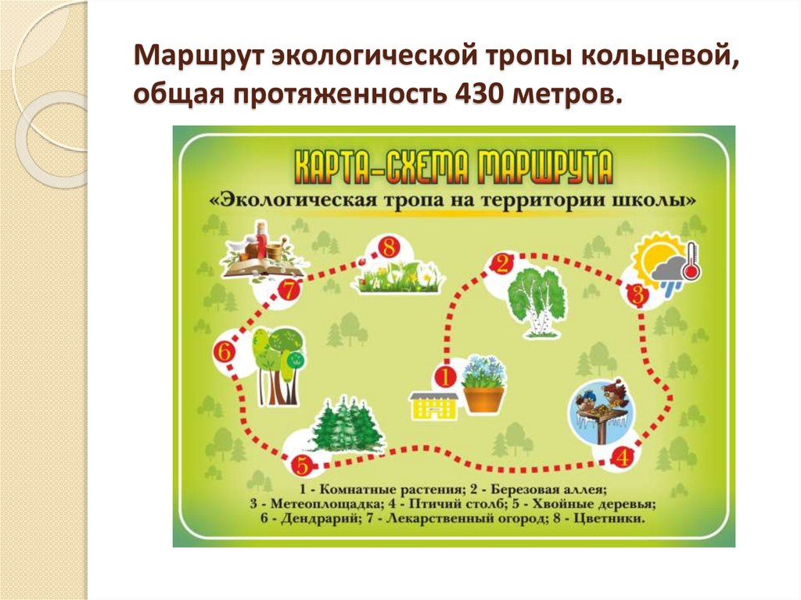

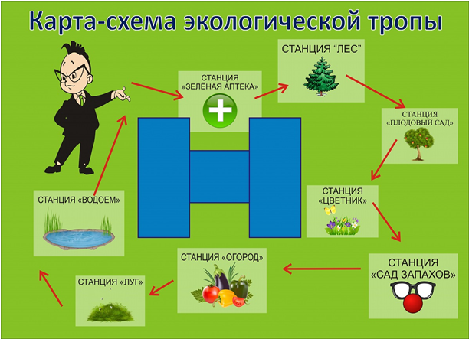

**Формы работы с детьми на экологической тропе**

Основными разновидностями работы детей во время образовательной деятельности и прогулок на тропе являются игра, эксперимент, наблюдение. Через данную работа дети приобретают умения ориентирования в пространстве и времени, у них формируются память, речь, понимание. Осознанное восприятие и наблюдение способствуют развитию чувства прекрасного, прививается любовь к природе, стремление её оберегать и сохранят.

Для успешного решения установленных на экологической тропе вопросов применяются различные пособия: экологические модели, дидактические игры и уроки, картинки, схемы, алгоритмы, аудио и видеозаписи, видеофильмы, презентации и многое иное

**Методы и приемы работы многообразны:**

- Исследования и экспериментально-опытная работа;

- практическая работа по уходу за растениями уголка живой природы;

- прочтение художественной литературы и уроки доброты;

- экологическое моделирование;

- проведение конкурсов, выставок поделок из природного материала, праздников;

- применение компьютерных информационных технологий, которые дают большие возможности четко продемонстрировать ребятам красоту и разнообразие родной природы, динамику естественных явлений, и их смену, «побывать» в различных, наиболее удивительных уголках нашей земли.

У детей развиваются такие качества личности, как: самостоятельность, инициативность, креативность, познавательная активность, целеустремлённость.

Расширяется кругозор детей на базе ближайшего непосредственного наблюдения;

Дети научатся наблюдать за объектами живой и неживой природы в разные времена года;

Узнают представителей живого мира по их описанию, повадкам, месту обитания, сезонным изменениям;

Бережно и с любовью относятся к природе.